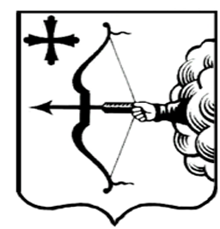
ПРАВИТЕЛЬСТВО КИРОВСКОЙ ОБЛАСТИ
ПОСТАНОВЛЕНИЕ

29.10.2020 |  |  | № 564-П
г. Киров

Об утверждении прогнозного плана (программы) приватизации государственного имущества Кировской области на 2021 год
и на период 2022 – 2023 годов

В соответствии с Федеральным законом от 21.12.2001 № 178-ФЗ
«О приватизации государственного и муниципального имущества», статьей 27 Закона Кировской области от 06.10.2008 № 287-ЗО «О порядке управления и распоряжения государственным имуществом Кировской области», постановлением Правительства Кировской области от 30.06.2014 № 269/438 «Об утверждении Положения о порядке разработки и утверждения прогнозного плана (программы) приватизации государственного имущества Кировской области» Правительство Кировской области ПОСТАНОВЛЯЕТ:
1. Утвердить прогнозный план (программу) приватизации государственного имущества Кировской области на 2021 год и на период 2022 – 2023 годов согласно приложению.
2. Министерству имущественных отношений и инвестиционной политики Кировской области:
2.1. Обеспечить реализацию прогнозного плана (программы) приватизации государственного имущества Кировской области на 2021 год
и на период 2022 – 2023 годов в установленном законодательством порядке.
2.2. Опубликовать настоящее постановление на официальном сайте министерства имущественных отношений и инвестиционной политики Кировской области, а также на официальном сайте Российской Федерации в информационно-телекоммуникационной сети «Интернет» для размещения информации о проведении торгов, определенном Правительством Российской Федерации, в течение десяти дней со дня принятия настоящего постановления.
3. Контроль за выполнением постановления возложить на министерство имущественных отношений и инвестиционной политики Кировской области.
4. Настоящее постановление вступает в силу через десять дней после дня его официального опубликования.
Председатель Правительства
Кировской области А.А. Чурин

